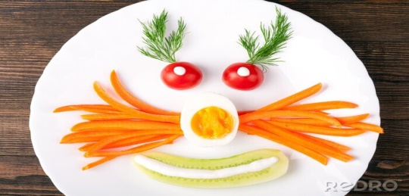
JADŁOSPIS
PONIEDZIAŁEK
16.02.2026
Zupa pomidorowa z ryżem(marchewka, seler, pietruszka, ryż, śmietana, przecier)/1,9

Buchty z koktajlem(Truskawki, śmietana, jogurt naturalny)/7
Kompot z jabłek
WTOREK
17.02.2026
Zupa rosół z kaszą manną(marchewka, seler, pietruszka ,kasza manna)/1,9 Ziemniaki pałki z pieca( masło, mleko ,kurczak)3,7
Marchewka z groszkiem
Kompot z jabłek
ŚRODA
18.02.2026
Zupa jarzynowa( ziemniaki, marchew, seler ,brokuł, kalafior)/7,9

Ziemniaki jajko sadzone mizeria(mleko, masło, jajka, ogórek zielony, śmietana)/1,3,,7
Kompot z jabłek
CZWARTEK
19.02.2026
Zupa krupnik z śmietaną( kasza jęczmienna, pietruszka, marchewka, seler, śmietaną)/1,9
Spaghetti( makaron, pieczarki, papryka, , olej rzepakowy, mięso wieprzowe, mąka pszenna)/1,6,
Kompot z jabłek
PIĄTEK
20.02.2026
Zupa grochowa( ziemniaki, marchew, seler, pietruszka, groch łuskany)/1,9
Ziemniaki kostka rybna Buraczki( masło, mleko, ryba, buraczki, olej rzepakowy)/3,7,9
Kompot
Do przygotowania posiłków używane są przyprawy:
oregano, pieprz, bazylia, majeranek,
mogą zawierać śladowe ilości glutenu, mleka, jaj, soi,

